Česká Wčela.

Číslo 23 Milá mi zem poswátná, kterauž zowu wlastí, Dne 23. června 2014
milé mi lůno wážné, kde odpočíwají
ostatky sláwy české.
J.Kamenický.

*****************************************************************************************************

Nenávist zatím vítězí nad Láskou
Pavel Havlíček
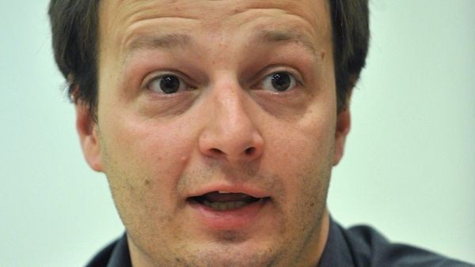
Mgr. Václav Láska
17. června 2014
Mgr. Václav Láska je příkladem člověka, pronásledovaného současným režimem za to, že se vytrvale snaží dosáhnout spravedlivého trestu pro lidi, odpovědné za zločiny, jimiž způsobili našemu státu nenávratné ekonomické i morální škody.
Lidská nenávist zatím vítězí nad člověkem Láskou.
Jeho příběh je krutou alegorií osudu našeho národa, který doufal, že toto jeho přání se stane skutečností - byl však ve své bohulibé víře krutě podveden a zklamán.
Zatímco Láska dělal svému jménu vždy čest, lidé, jež charakterizuje Nenávist, se snažili mu otrávit život, seč jim síly stačily. A nepolevují v tom ani dnes.
Jejich snahou je tyto hrdiny dnešní doby znechutit nebo zlikvidovat, k čemuž používají všech možných i nemožných prostředků, to jest jejich neustálého dehonestování, pronásledování, a v krajním případě i těžkých zločinů včetně vražd.
V bezohledné honbě za zbohatnutím chtějí zničit nejen advokáta Lásku, ale i lásku mezi lidmi a vůbec všechny jejich ušlechtilé vlastnosti, o něž nestojí a jenom jim komplikují život. Jediné, oč jim jde, je osobní blahobyt - a toho chtějí dosáhnout všemi prostředky, přičemž jim není nic svaté - zákon, vlastnická a lidská práva, ba dokonce ani život druhého člověka.
Slušní a odpovědní lidé jsou pro ně jenom překážkami v jejich snaze o vlastní obohacení. Žijí na jejich úkor, ničí je existenčně a mnoho z nich dokonce přivádějí do bezvýchodné situace, kterou pak někteří řeší sebevraždou. Tím ohrožují naše zdraví a životy a dopouštějí se zločinu proti lidskosti.
Váleční zločinci, kteří se dopouštěli podobných skutků, byli za to po zásluze popraveni. I v mírových podmínkách však podobní lidé zasluhují nejtvrdší trest, protože lidský život je nenahraditelný a neustálé prohlubování ekonomické krize zákonitě povede k válce.
Mgr. Václav Láska je jeden z mála statečných lidí, snažících se přes všechny překážky bojovat s korupcí a organizovaným zločinem v našem státě, ovládaném mafiány nejhoršího kalibru.
Dokázal se úspěšně vypracovat z pochůzkáře obvodního oddělení policie až na republikového vyšetřovatele a vedl týmy, vyšetřující krach IPB, či vytunelování Harvardských fondů Viktora Koženého, ale po mnoha šokujících zklamáních se rozhodl od policie odejít. Ani později jako advokát nedosáhl naplnění svých záměrů a cílů.
Nabyl totiž dojmu, že policie ani justice není schopna efektivně a objektivně odhalovat ty nejzávažnější hospodářské kauzy. A nežli tu práci dělat špatně, tak raději vůbec.
Jak on sám říká:
"Na boj "osamělého vlka" už nemám ani věk, ani energii. Potřebuji spojence. I z těchto důvodů jsem rozhodl pro kandidaturu do Senátu. Pokud by se mi to podařilo, slibuji Vám, že se ze mě nestane kancelářská myš. Nikdy. S vědomím senátního mandátu v zádech (a všech výhod s ním spojených), se v první linii dál budu věnovat odhalování a potírání korupce v českých luzích a hájích.
Podpořme jej proto v jeho kandidatuře na senátora ve volbách, které se budou konat 10. a 11. října letošního roku.
Lidi jako on nezbytně potřebujeme k tomu, abychom konečně dosáhli toho, co bylo naším původním vysněným cílem - vítězství pravdy a lásky nad lží a nenávistí.
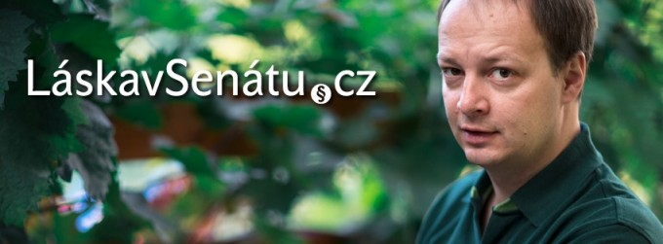
Mgr. Václav Láska
* 4. 8. 1974, Rakovník
Kandidát do Poslanecké sněmovny PČR, advokát. V letech 1992–2003 pracoval jako policista. Jako elitní vyšetřovatel vedl policejní týmy objasňující krach Investiční a poštovní banky a vytunelování Harvardských fondů Viktora Koženého. Od roku 2003 byl advokátním koncipientem a v roce 2010 započal vlastní advokátní praxi. V roce 2003 stál u založení české pobočky protikorupční organizace Transparency International. Jako advokát figuroval či dosud figuruje v řadě "ready-made" společností, které založil a následně převedl na své klienty. Tým Václava Lásky provedl v roce 2012 analýzu části problematických smluv pražského dopravního podniku. Advokát Láska podal také několik trestních oznámení v případech podezřelých korupčních kauz s účastí politiků. Pravděpodobně nejznámějšími byla jeho trestní oznámení v kauzách Promopro, resp. v kauze údajného uplácení exposlanců Šnajdra, Tluchoře a Fuksy, prostřednictvím přidělení "trafik" ve státem kontrolovaných firmách. Václav Láska také působil v roli redaktora týdeníku Ekonom. Je autorem dvou detektivních románů. V roce 2013 kandiduje jako nezávislý za Stranu zelených do Poslanecké sněmovny PČR ve Středočeském kraji. Václav Láska je ženatý a má tři děti.
Profesní kariéra Mgr. Václava Lásky
Od 18 let pracoval v řadách Policie ČR. Začínal jako řadový policista na obvodním oddělení. Později pracoval jako asistent vyšetřovatele a posléze vyšetřovatel na Krajském úřadu vyšetřování se specializací na hospodářskou kriminalitu.
V roce 1999 nastoupil na Úřad finanční kriminality a ochrany státu (ÚFKOS), kde vedl vyšetřování související s IPB a s Harvardskými fondy. Po zániku ÚFKOS v roce 2003 opustil řady policie, krátce pracoval v oblasti ekonomického poradenství a v roce 2007 působil několik měsíců také v bezpečnostní agentuře ABL.^{[2]}
Od roku 2004 se věnuje právní praxi. V červenci 2007 zamítl ministr vnitra Ivan Langer Láskovu žádost o zbavení mlčenlivosti, jejíž schválení by mu umožnilo vypovídat v USA v kauze Viktora Koženého.^{[3]} Podle mluvčí Aleny Vokráčkové byla důvodem "odlišnost právních systémů obou zemí".^{[3]}
V roce 2011 analyzoval kauzu Promopro, podal ve věci trestní oznámení, které vedlo k zahájení trestního stíhání vysokých státních úředníků.
V roce 2012 prováděl prověrku smluvních vztahů Dopravního podniku hl.m. Prahy, která vyústila v řadu trestních oznámení na bývalý management podniku, advokáty a známé pražské podnikatele. Sám se však za tuto činnost stal terčem civilních žalob, trestních oznámení a kárných žalob. Za to, že za iniciátora údajné trestné činnosti v dopravním podniku Václav Láska označil advokátní kancelář Šachta & Partners, ho na základě stížnosti této advokátní společnosti potrestala Česká advokátní komora pokutou 200 000 korun.^{[4]}Šachta & Partners na něj navíc podali další stížnost kvůli jeho výroku, že ministr Miroslav Kalousek lže, hrozí mu i vyškrtnutí z advokátní komory a tím znemožnění výkonu profese.
Při zaměstnání vystudoval sociální patologii na Vysoké škole pedagogické v Hradci Králové a právo na Právnické fakultě Západočeské univerzity v Plzni.
Ve volbách do Poslanecké sněmovny PČR v roce 2013 kandidoval ve Středočeském kraji jako lídr Strany zelených.^{[5]} Mandát nezískal, zelení sice ve Středočeském kraji získali druhý nejlepší výsledek ze všech krajů, ale ani tady nepřekonali pětiprocentní hranici potřebnou pro vstup do sněmovny.
Na sjezdu Strany zelených v Praze v lednu2014 oznámil, že tento sjezd je poslední, na kterém vystupuje pouze jako host a stal se členem Strany zelených. Ve volbách do Senátu PČR v roce 2014 bude kandidovat v obvodu č. 21 – Praha 5 nejen s podporou Strany zelených, ale i KDU-ČSL.^{[6]}
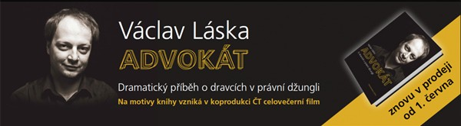
Autogramiáda druhého vydání mé knížky Advokát bude ve středu dne 25. 6. od 17 do 20 hod. v Kavárně Mezi řádky, Štefánikova 40, Praha 5. Byť je samozřejmě i tato akce součástí mé senátorské kampaně, strašně rád tam uvidím každého, komu ta cesta na Prahu 5 bude stát za to, aby získal podpis do mojí knížky. Pokud pak ještě přidá třeba přátelské " Vole vydrž", budu v sedmém nebi.
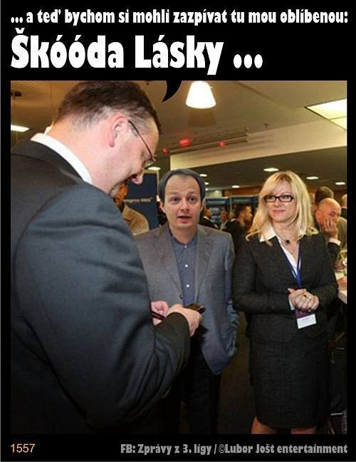
Novomanželé, radím vám dobře - važte si Lásky, i když vám přináší četná příkoří!
My už jsme si vás totiž dávno vážit přestali, tak aby vám jednou vůbec něco zbylo...

Ministryně Válková udělala obrovskou chybu!
Asi si ji neuvědomuje, ale možná jí srazí vaz, tvrdí zasvěcený politolog

Libuše Frantová
12.06.2014 - Krajské listy

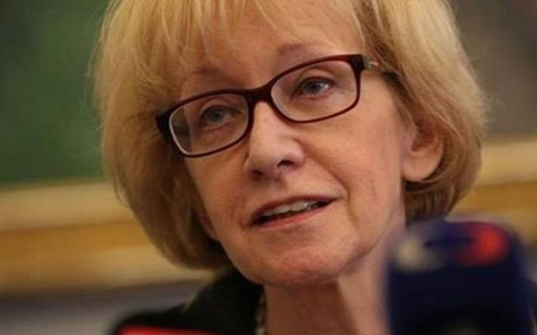

Ministryně spravedlnosti JUDr. Helena Válková

12.06.2014 - Krajské listy

Ministryně Helena Válková spadla z deště pod okap. Zbavila se první náměstkyně Hany Marvanové, protože s ní nedokázala spolupracovat, ale na její místo jí Andrej Babiš nasadil mladého ambiciózního právníka Roberta Pelikána, s kterým to bude mít paradoxně těžší, protože jí podle odborníků bude šlapat na paty. „Myslím, že to tak je. Mohla mít první náměstkyni, která ji neohrožovala ve funkci, místo toho má náměstka, který ji dřív či později možná ve funkci nahradí,“ potvrzuje všeobecný názor ParlamentnímListům.cz i politolog Lukáš Jelínek.
Podle něj se Válková stala trochu už koulí na noze hnutí ANO. „Ale těžko měnit ministryni, která žádnou chybu formálně neudělala a která podle všeho ani resort opustit nechce. Tak šel Andrej Babiš tímto způsobem,“ konstatoval politolog.

Ministryně nasadila hodně osobní tón
Podle odborníků je však jasné, že spolupráce obou žen v čele justice už nebyla možná. Dokázala to sama Helena Válková v Otázkách Václava Moravce, kdy několikrát obvinila svoji už bývalou první náměstkyni, že nechodila do práce, vydávala chaotické příkazy a také se stylizovala do role Jany z Arku apod. Řada lidí, kteří s Hanou Marvanovou v uplynulých dvaceti letech spolupracovali, je těmito výroky šokována, protože právničku a bývalou političku znají jako vyjímečně pracovitou a zodpovědnou odbornici.
„Ministryně nasadila hodně osobní tón,“ souhlasí i Lukáš Jelínek. Politolog a vysokoškolský pedagog Daniel Kroupa připustil, že neví, co se přesně na Ministerstvu spravedlnosti děje a kdo má pravdu, ale kritizuje, že Válková zabíhá do osobních útoků zvlášť v době, kdy už se Hana Marvanová nemůže bránit. „Ministryně obvinila Hanu Marvanovou z toho, že nechodí do práce, ona zase ji, že podléhá nějakým vlivům. Mohu jen říci, že je nechutné, když se takhle ostřelují přes média dvě dámy, které spolu měly spolupracovat,“ sdělil ParlamentnímListům.cz Daniel Kroupa. „Z vyjadřování Heleny Válkové bylo zřejmé, že už to mezi oběma dámami nefungovalo, mezilidské vztahy nabourávaly akceschopnosti ministerstva, takže to žádné jiné řešení nemělo,“ připouští politolog Jelínek, že spolupráce obou žen v čele resortu už byla nepředstavitelná.

Ministerstvo spravedlnosti je pomalejší ve výstupech, než by člověk očekával
Politolog Lukáš Jelínek měl prý takový pocit, že Marvanová vytýkala ministryni „něco jako liknavost nebo nerozhodnost nebo netrvání na nějakých principech, s kterými obě do čela resortu šly“. „Je jasné, že ministr je pod tlakem různých lobby, záleží na tom, jak jim dokáže čelit,“ uvedl. Nedokáže posoudit situaci kolem výběru kandidátů na předsedy krajských soudů, protože nezná minulost a schopnosti všech kandidátů. „Ale sleduji diskuze nad novelou zákona o státním zastupitelství, diskuze o odměnách advokátů a exekutorů při vymáhání pohledávek a při exekucích, nad soudcovskou samosprávou, nad transformací vězeňství nebo občanského zákoníku." Je podle něj hodně důležité, aby si ministr zachoval svůj vlastní rozum. „Vidím, že paní Válková má jasné názory, že je to žena pevná a v odborném světě respektovaná, ale mám dojem, že Ministerstvo spravedlnosti je pomalejší ve výstupech, než by člověk očekával,“ upozornil Jelínek.
Předpokládal, že poté, co předváděl na konci svého funkčního období Jiří Pospíšil, který přece jen vyzvedl respekt k české justici, ale jeho nástupci Pavel Blažek a Marie Benešová byli takoví „uspávači hadů“, vnikne ministryně Válková do problémů v resortu celkem rychle a jasně a že začne ve spolupráci s Hanou Marvanovou předkládat jednu předlohu za druhou. „Ale my dnes ani nevíme, jak bude vypadat zákon o státním zastupitelství, jestli budou zrušena vrchní státní zastupitelství, jak to bude se speciálním pracovištěm pro potírání korupce. Tady kritice, která zaznívá na adresu Válkové ze strany Hany Marvanové, rozumím a jen doufám, že se s náměstkem Robertem Pelikánem dokáže v dohledné době rozhýbat, protože od ANO se očekává napravování různých šlendriánů,“ připomněl hesla, s kterými šel Andrej Babiš do voleb.

Babiš chce dosáhnout nějakých výsledků
Je otázka, jak se podaří hnout s protikorupčními normami, když ministryně je odbornice na trestní právo, její náměstek Robert Pelikán na hospodářské právo, na rozdíl od Hany Marvanové, která byla nezpochybnitelnou odbornicí v oblasti protikorupčních opatření. Nebyla nebezpečná mnoha zájmovým skupinám právě tím, že měla jasné představy, s jakými na Ministerstvo spravedlnosti šla a které podporovala i řada nevládních organizací, a byla rozhodnuta je realizovat?
„Tam byl přirozený rozpor mezi oběma dámami. Válková přišla z akademického prostředí, má potřebu věci vyhodnocovat, analyzovat, než udělá nějaké zásadní rozhodnutí, zatímco Marvanová, která pochází z aktivistického prostředí, byla připravena kroky realizovat mnohem rychleji než paní ministryně. Možná i méně systematicky, to nedokážu posoudit. Šla na ministerstvo s celkem jasnou představou a asi ji velmi zklamalo, že se její představa rychle nerealizovala a že ministryně byla ochotna naslouchat představitelům jiných názorů. To je věc, která musí být řešena, a myslím, že Babiš tím, že posadil k Válkové Pelikána, chce dosáhnout nějakých výsledků,“ soudí Jelínek.
Zatím zůstává justice v rukách hnutí ANO, ale jestli by nezvládlo, co od něj i samotná vláda očekává, politolog věří, že by si sociální demokracie dokázala o resort říci a nabídnout odborníky, ať už Jiřího Dienstbiera nebo Jeronýma Tejce.

Advokát Láska se ve sporu s komorou staví na stranu Hany Marvanové
Někteří experti už se přikláněji i k názoru, že ministryně skutečně podléhá některým vlivům. Sama v Otázkách Václava Moravce potvrdila, že zatím nehodlá jmenovat do funkce předsedy Krajského soudu v Ústí nad Labem kandidáta, kterého jí jako nejvhodnějšího navrhla jí samotnou ustavená výběrová komise vedená bývalou náměstkyní Hanou Marvanovou, protože jméno vítěze konkurzu zpochybnili soudci Krajského soudu v Ústí nad Labem. Právě tento případ jmenovala Hana Marvanová mezi důvody, které vedly ke snaze o její odvolání z funkce. Dalšími, kteří podle ní tlačili na její odchod, byli také někteří advokáti a exekutoři.
„Nemohu komentovat, jestli byly hlavním důvodem osobní antipatie nebo názorové neshody obou žen. Mne jen v tomto sporu zaujala neadekvátní reakce Advokátní komory. Podle toho, co se nelíbilo paní doktorce Marvanové a co se nelíbilo Advokátní komoře, byl bych na straně paní Marvanové,“ uvedl advokát Václav Láska ParlamentnímListům.cz. Vysvětlování sporu ze strany Marvanové mělo podle něj větší logiku, než čím argumentoval předseda Advokátní komory.

Advokátní komora reagovala naprosto nepřiměřeně situaci
Václav Láska, který se sám dostal do potíží s Advokátní komorou, když poukázal na podivné praktiky advokátů lobbisty Ivo Rittiga v souvislosti s Dopravním podnikem hlavního města Prahy, kteří pak byli obviněni z trestného činu, přiznává, že je alergický na to, když předseda Advokátní komory označil jednání Hany Marvanové za profesně neetické. „Jak se jim nelíbí jednání advokáta vůči komoře nebo jejímu vedení, hned šermují tou profesní etikou. Zdá se, že ji používají jako zbraň proti nepohodlným, než že by to mělo nějakou objektivní hodnotu. V tomto případě to byla reakce naprosto nepřiměřená situaci,“ kritizuje advokát Láska jednu z profesních skupin, která zřejmě neviděla ráda v čele justice právě Hanu Marvanovou.

Marvanová má další podporu
Na stranu bývalé první náměstkyně Hany Marvanové se postavil další muž z Ministerstva spravedlnosti. Náměstek Štern potvrdil, že ministryně Helena Válková schválila Marvanové, aby jednala s BIS o justici. Píší o tom dnešní Lidové noviny. Ministryně Helena Válková ale ostře nesouhlasí, pověření Marvanové prý nedala, protože ani neměla bezpečnostní prověrku.
Již v sobotu LN napsaly, že se bývalá první náměstkyně Hana Marvanová sešla se šéfem civilní rozvědky Jiřím Langem, který měl údajně potvrdit vliv podsvětí na severočeskou a jihomoravskou justici. Jenže ministryně Válková tvrdí, že rozhodně žádné pověření podřízené k jednání s BIS nedala.
Náměstek pro oblast vězeňství Jan Štern se ale rozpomněl a postavil se na stranu Marvanové. „Pamatuji si, že jsme o tom jednali. Přišla s tím paní náměstkyně Marvanová. Upozorňovala na zprávy BIS a problematická témata. Nepamatuji si sice všechny detaily, ale na poradě vedení v dubnu z úst paní ministryně zaznělo, aby v té věci náměstkyně s BIS jednala,“ uvedl pro LN Štern. Potvrdil tím již dřívější výrok Marvanové, že se na poradě za účasti ministryně a náměstků klientelistické vazby popisované v obecné rovině probíraly a že náměstkyně dostala svolení situaci řešit.

Stanovisko ministerstva tlumočil tiskový odbor
Další z náměstků na Ministerstvu spravedlnosti se vyjádřil velmi neurčitě a rozporuplně. Petr Jägr uvedl: „V této věci mám odpověď zformulovanou, ovšem vzhledem k tomu, že nemám zájem osobně vstupovat do aktuálních mediálních spekulací ohledně Ministerstva spravedlnosti, odpověď poskytnu v koordinaci s tiskovým odborem.“
Lidové noviny zveřejnily oficiální vyjádření tiskového odboru. „Paní ministryně rozhodně nepověřila 1. náměstkyni Hanu Marvanovou k jednání s BIS a ani to udělat nemohla,“ uvedla mluvčí Kateřina Hrochová s tím, že vyjádření Šterna je prý nepřesné. Bývalá náměstkyně totiž neměla bezpečnostní prověrku. Mluvčí ale připustila, že na jedné z porad Marvanová mluvila o dřivějších zprávách BIS, šlo však prý o obecně známé skutečnosti.

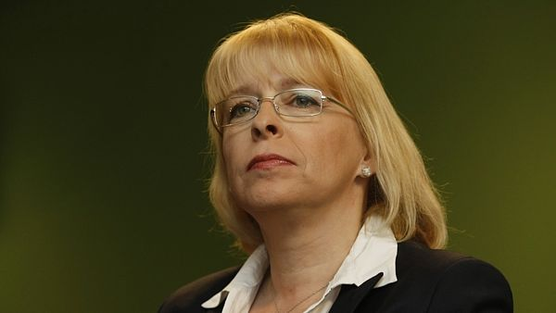

JUDr. Hana Marvanová

Babiš možná ani neví, že ohrožuje demokracii v ČR
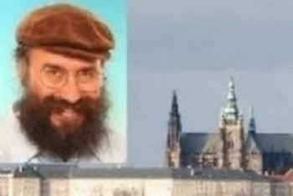
Vít Šlechta, lékař a publicista

15. červen 2014 – První zprávy.cz
V moderní demokratické společnosti není možné spojovat tři velmi důležité oblasti lidské činnosti. Diskrétní oddělení těchto tří oblastí společnost chrání před korupcí, totalitou a anarchií.
V sedmé lekci svého seriálu Politické pedagogiky to uvedl lékař a publicista Vít Šlechta. Současně připomíná, že už před sto lety středoevropský myslitel Rudolf Steiner rozvedl ideály Velké francouzské revoluce do teorie o sociální trojčlennosti. "Podle něho heslo „SVOBODA – ROVNOST – BRATRSTVÍ“ obsahuje protichůdné požadavky a nelze je uplatnit ve všech oblastech společnosti současně.

Svoboda se musí uplatňovat v kultuře, umění, vědě, školství, národnosti a náboženství (resp. atheismu). Rovnost před zákonem se uplatňuje v politické a trestněprávní rovině, v oblasti, kde rozhodují demokratické principy a soudy. Bratrství je možno uplatňovat v ekonomických vztazích, kdy jednotlivé složky společnosti vzájemně spolupracují, aby dosáhly společné výroby a konzumace hmotných statků," konstatoval Vít Šlechta.

Podle jeho slov dávno skončily doby, kdy jeden člověk zastával zároveň funkci duchovního, politika, hospodáře a soudce. "Dnes jsme citliví na to, aby vliv jednotlivých oblastí neovládla jedna zájmová skupina, o jednom člověku ani nemluvě. A tak cílem podnikatele je vydělávat, ale pokud má příliš blízko k politikům, podezíráme jej z korupce.

Úkolem novinářů je podávat nezávislé informace, ale jakmile se stanou politiky, ztratí punc nezávislosti, přestanou být novináři. Úkolem politiků je vytvářet a schvalovat zákony, ale sami nesmějí mít z těchto schválených zákonů ekonomický prospěch," zdůraznil publicista.

Podle jeho slov je v současné době česká společnost svědkem "bezprecedentního splynutí" velkopodnikatele, mediálního magnáta a ministra financí v jedné osobě. "Andrej Babiš tak svými aktivitami proniká oblast ekonomiky, žurnalistiky a politiky zároveň. Fakt, že občané tento stav mlčky akceptují a dokonce jej schvalují, svědčí o politické nevyzrálosti naší společnosti.

Andrej Babiš sám se tváří bezelstně a skutečně má dar představovat nám své vize s dětskou nevinností. Možná si to skutečně neuvědomuje, ale jeho narušení sociální trojčlennosti ohrožuje charakter naší demokracie," podotýká v článku.

"Hnutí ANO, které vybudoval a kterému vtiskl charakter zaměstnaneckého věrnostního programu, vytváří nepatřičný obraz o fungování politické strany. Patrně si však éru Andreje Babiše budeme muset prožít se vším všudy, abychom pochopili, jak má princip sociální trojčlennosti v demokratické společnosti fungovat," ukončil Vít Šlechta.

Stoletý kurýr
Prodavači demonstrují, po sedmé večer nechtějí pracovat
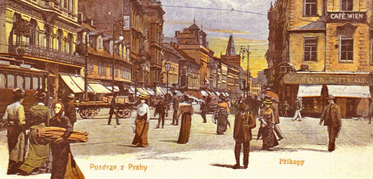
6. červen 1914: Praha zažila mohutnou demonstraci prodavačů, kteří žádali uzákonění zavírání obchodů v 7 hodin večer.
Do atentátu v Sarajevu zbývalo 22 dnů, takže Praha i všechny české země si stále žily všedním životem téhle docela příjemné předválečné éry. Belle Époque, krásné doby. Tu si chtěli lépe užívat i řadoví prodavači v pražských krámech, zaměstnavatelé jim však dosud ukrajovali z jejich nočního života, když je nutili stát za pultem třeba do jedenácti večer.
Od demonstrace k humrům a paštičkám
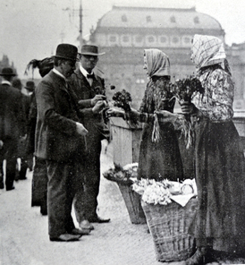

Ústřední jednota obchodního pomocnictva proto v Praze zorganizovala velkou demonstraci, v níž se sešlo na dva tisíce protestujících. Všichni byli označeni odznakem s číslovkou 7, která vyjadřovala zásadní požadavek prodavačů: Uzákonění zavírání obchodů už na sedmou hodinu večerní.
"Kol 8. hod. večerní shromáždilo se na Příkopě daleko přes 2000 obchodních pomocníků, kteří klidně za velké pozornosti obecenstva pro svůj požadavek manifestovali," uvedla Národní politika v sobotu 6. června 1914.
V devět večer pak zazněly projevy demonstrantů z balkonu kavárny Central, přičemž z řečí bylo patrné, že prodavači svoje požadavky touží prosadit stůj co stůj. "Bylo ohlášeno pokračování boje za tento požadavek," uvedly noviny. Majitelé krámů z demonstrace radost neměli. Případnou zavíračku již v sedm večer považovali za přímé ohrožení živnostní. Spor pochopitelně ukončila válka, na jejímž konci to v každém obchodě vypadala jako u snědeného krámu. A večer stejně nebylo co prodávat.
Do vypuknutí bojů mezi Ústředními mocnostmi a Dohodou zbývaly necelé dva měsíce, přičemž strašlivé obrazy, které namaluje válka, si zatím nikdo nedovedl představit. Hlava utržená výbuchem granátu, těla rozstřílená dělostřeleckou palbou na cáry masa a kostí... A přece se s podobným obrázkem setkali čtenáři novin už 6. června.
"Na nové pile hraběte Sternberga na Břasích byl dělník Josef Košák, 40letý starý mládenec, při mazání kola hnaného řemenem, zachycen, při čemž mu lebka utržena a kosti úplně rozdrceny," vylíčila případ Národní politika. Za dva měsíce už nepůjde jen o pracovní úrazy, podobně budou zohavováni vojáci na západní i východní frontě. Belle Époque se blíží ke svému konci, v Praze je ale zatím blaze a prodavači lahůdek nabízejí Štrasburské paštiky olejová očka, sardele, pstruhy, šproty, humry, úhoře, ryby uzené, marinované a rosolové, slanečky, matesy, kapary, paprikovou slaninu...

